Staj Okulu ile Tanışma Toplantısı
2021-2022 dönemi öğretmenlik Uygulaması son sınıf öğretmen adaylarımız, uygulama okullarımızdan biri olan Bağlıca Ortaokulu matematik öğretmenleri ve müdür yardımcısı ile tanıştılar.
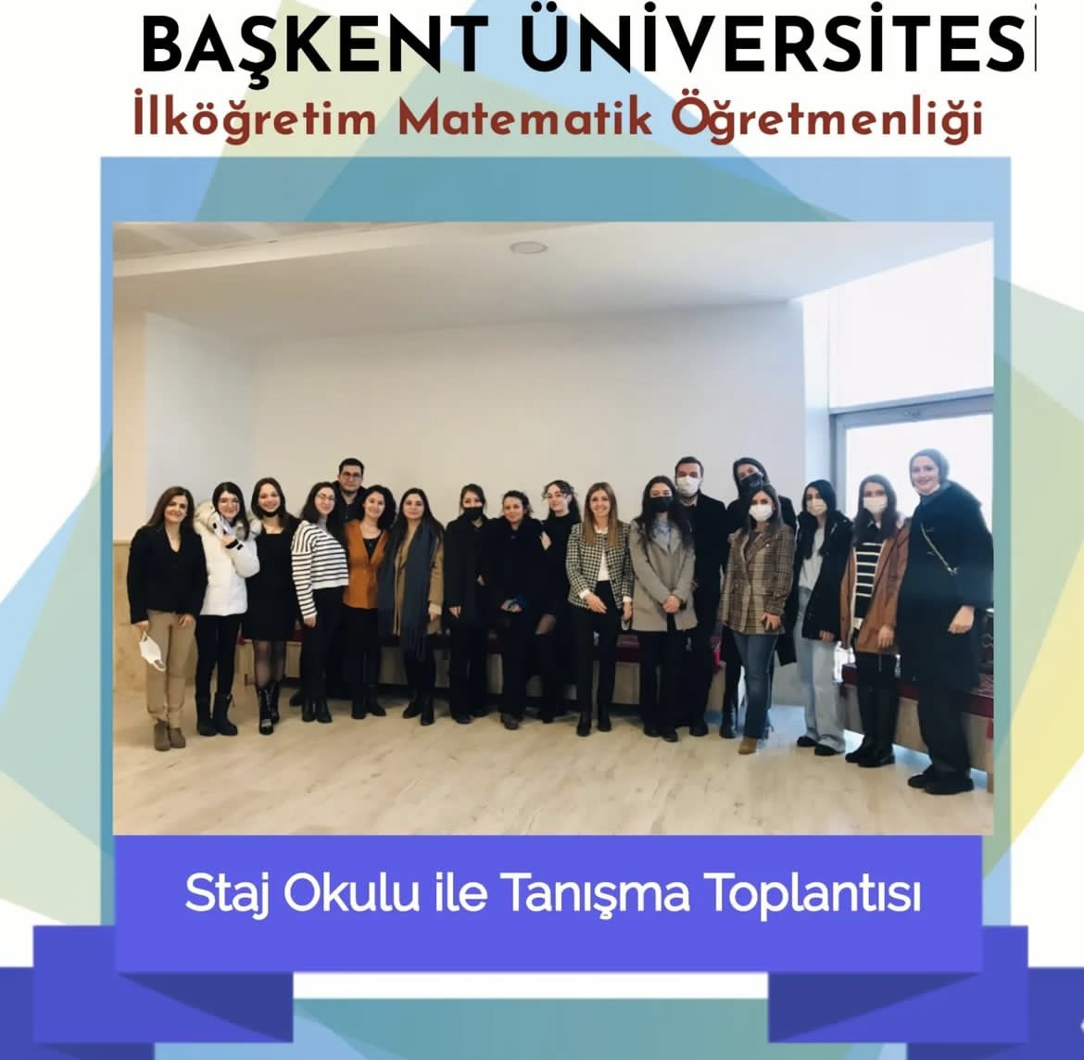
Staj süreçlerinde öğrencilerimize başarılar dileriz.

